國立中央大學營建管理研究所

98學年度第1學期營建管理碩士學分班招生簡章



地址：中壢市中大路300號 國立中央大學營建管理研究所
電話：（03）4227151轉34030
傳真：（03）4257092

一、開班宗旨
為提倡終身學習教育，提升大眾學識水準及配合當前社會需要，特設立營建管理碩士學分班。

二、招生對象
（一）大學畢業或具同等學力，並有二年以上實務工作經驗者。
（二）公務人員高考及格或具有專門職業及技術人員相關執照，並有一年以上實務工作經驗者。

三、學分抵免
修業成績達80分，三年內考取本所碩士在職專班，得抵免學分，抵免上限為12學分。

四、上課地點
中壢市國立中央大學營建管理研究所（工程五館）。

五、課程費用
1.每人每門課程費用為新台幣壹萬捌仟元（每學分6000）。
2.每人每學期選修課程以三科(九學分)為限。

六、報名日期
一律通訊報名：即日起至98年9月14日
【經審查合格按照報名順序錄取】

七、報名方式
1.請先電詢報名人數後再至郵局劃撥，繳費金額(不含通行證)請參照下表。

應 劃 撥 金 額 | 一科 | 二科 | 三科
學分費+報名費+郵局手續費 | 18520 | 36520 | 54520

2.學費一律以郵政劃撥辦理（請先至郵局劃撥繳費，戶名：國立中央大學招生專戶；帳號：19197118；請在背面通訊欄註明報名班別、姓名）。
3.若欲辦理汽機車臨時通行證，可將通行證費用與學分費使用同一張劃撥單。
4.備齊報名表、學歷證件傳真或郵寄至營管所辦理報名。
5.依報名先後順序錄取，額滿為止。
6.資料不齊全者，恕不受理。

八、退費準則
學員因故辦理退費時，須憑繳費收據送交營管所辦理相關手續。本學分班之退費規定如下：
- 學員如在上課前申請退費者，可退還繳交費用的五分之四。
- 凡在開課後一週內申請退費者，可退還繳交費用的二分之一。
- 開課一週以後，不論任何原因，概不退費。
- 該班若因招生人數不足，經本班主動通知後，可憑原繳費收據辦理退費。
- 請學員謹慎存取收據，若因人數不足而必須退費時，需憑收據方得辦理，若不慎遺失，每張收據補發之工本費為新台幣一百元。

九、請假準則
- 學員因故無法上課時，須事前向營管所請假。
- 因婚、喪、點閱召集、教育召集等而致無法上課者，須提出正式的書面證明，方得准假。
- 考試期間之請假，應經任課老師同意始得辦理。
- 學員請假逾全學期的三分之一者，不得參與該科目之學期考試，該科目學期成績則以零分計算。

十、附則
- 相關報名資料，請於報名期間傳真或郵寄至營管所。所繳學歷證件如有假借、冒用、偽造或變造等情事，一經查明，即予退學。該違規事件如在結業之後發生，則勒令繳還並註銷其學分證明。
- 修習之學分不得作為取得合格教師資格之證明。
- 本招生準則如有未盡事宜，悉依有關教育法令及本校相關章則辦理。

課程簡介&上課時間（請見P.5 ~ P.10）
國立中央大學98學年度第1學期

推廣教育營建管理碩士學分班報名表
（請以正楷詳填，以利作業，謝謝合作！）
姓 名： |  | 學號 | （由本所填寫） | 一吋相片二張  背面請寫明姓名  浮貼於此
身分證字號： |  | 證書  字號 | （由本所填寫） | 一吋相片二張  背面請寫明姓名  浮貼於此
出生日期： 年 月 日 |  | 性別 |  | 一吋相片二張  背面請寫明姓名  浮貼於此
學 歷 | 學 校 名 稱 | 科 系 （所） |  | 畢 業 日 期
學 歷 |  |  |  | 年 月
通訊  地址 | □□□
住 宅 | 地址：  電話： 行動電話：
公 司 | 名稱： 職 稱：  電話： 傳 真：  地址： e-mail：
選  課 | 擬選修課程：（若課程已額滿或未開成，本所將依序遞補 ）  □專案人力資源管理 □專案成本管理 □專案品質管理  □專案整合範疇管理 □工程研究方法與專題討論 □專案合約管理  合計：共 科
若為公司推薦之在職進修名額，請提供以下資料：

開立收據之抬頭：

公司統一編號：
請將郵政劃撥儲金存款收據正本  浮貼於此  （欲辦理汽機車臨時通行證，可將通行證費用與學分費使用同一張劃撥單，若使用不同之劃撥單，郵局是以一張劃撥單為單位各收取20元之郵局手續費。） |  | 請將身分證正反面影本  浮貼於此
請於劃撥單背面通訊欄註明報名推廣教育營建管理碩士學分班、報名課程、姓名

臨 時 汽 (機) 車 通 行 證 申 請 表

申請人姓名：

車 號：

汽車駕照號碼：

汽車行照號碼：

請黏貼汽(機)車駕駛執照正面影本、汽(機)車行車執照正反面影本於下列表格內，謝謝！（停車費請直接劃撥至19197118本校專戶內）
停車費用之計算方式：1.汽車通行證1,000元；機車通行證200元。
- 2.可將通行證費用與學分費使用同一張劃撥單，若使用不同之劃撥單，郵
- 局是以一張劃撥單為單位各收取20元郵局手續費。
3.如需購買入校憑證(每張30元，可抵用4小時)，請洽營管所辦公室。
- 4.未申請入校通行證，依本校臨時停車收費標準1小時30元收費。

- 報名截止前未繳齊本申請表者，視同未完成申請。學員應於正式開學後補辦各項證件，並繳交補辦證件手續費100元。

汽(機)車駕照正面影本黏貼處

課程簡介

課程名稱 | 專案成本管理 | 授課教師 | 陳介豪
開課期間 | 98年9月14日至99年1月11日（18週）
上課時間 | 星期二18:30至21:30
上課地點 | 營管所（工程五館四樓）E6-A422教室
授課內容 | - 課程介紹  - 資金與時間之概念  - 資金與時間之應用案例  - 專案成本方案比較之方法與應用  - 折舊與稅捐  - 本益比之應用  - 成本估算方法  - 定價與物價指數  - 不確定性之成本管理  - 學期專案進度報告  - 專案機具汰換之成本計算  - 資金融資與分配  - 多重因素決策分析  - ABC成本系統  - 學期專案報告  - 學期專案報告

課程名稱 | 專案人力資源管理 | 授課教師 | 鄭晉昌
開課期間 | 98年9月16日至99年1月13日（18週）
上課時間 | 星期三18:30至21:30
上課地點 | 營管所（工程五館四樓）E6-A422教室
授課內容 | - 人力資源管理的基本概念  - 組織人才的羅致 --- 招募  - 組織人才的羅致 --- 甄選  - 組織人才的發展 --- 員工訓練  - 組織人才的發展 --- 管理發展  - 組織層次的學習 --- 內部知識創新  - 組織層次的學習 --- 外部知識吸取  - 專題演講  - 企業人才的考核 --- 目標管理  - 企業人才的考核 --- 職能管理  - 專題演講  - 企業人才的激勵 --- 薪資管理  - 企業人才的激勵 --- 員工福利  - 人力資源管理 e 化  - 國際人力資源管理  - 學員學期專題報告

課程名稱 | 專案整合範疇管理 | 授課教師 | 高聰忠
開課期間 | 98年9月19日至99年1月16日（18週）
上課時間 | 星期六 9:00至12:00
上課地點 | 營管所（工程五館四樓）E6-A422教室
授課內容 | - 課程介紹  - 專案生命週期  - 專案組織  - 專案管理過程  - 客座教授  - 人際技巧  - 專案章程  - 專案範疇管理  - 客座教授  - 專案管理計畫  - 指導管理專案之執行  - 監督及控制專案工作  - 統体變更控制  - 現地參訪  - 專案結案  - 期末考

課程名稱 | 專案合約管理 | 授課教師 | 王伯儉
開課期間 | 98年9月19日至99年1月16日（18週）
上課時間 | 星期六 9:00至12:00
上課地點 | 營管所（工程五館四樓）E6-A418教室
授課內容 | - 營建法規背景之簡介、契約之基本概念介紹  - 各類契約之介紹  - 各類契約之介紹  - 各類型工程契約之探討  - 統包(EPC)工程契約之簡介及實務探討、國際工程契約之條款研析  - 工程變更之討論、工程各項保險之介紹  - 承攬報酬相關問題之討論  - 期中報告  - 工期問題之探討  - 承包商違約之處理  - 大陸相關合同法規之介紹  - 處理工程糾紛索賠之要領  - 解決工程糾紛機制之介紹  - FIDIC契約之介紹  - 期末報告  - 期末報告

課程名稱 | 專案品質管理 | 授課教師 | 林志棟
開課期間 | 98年9月19日至99年1月16日（18週）
上課時間 | 星期六14:00至17:00
上課地點 | 營管所（工程五館四樓）E6-A422教室
授課內容 | 1.  1.1 PMI:PCM&PQM  1.2 PMI:QM/QA/QC/QIM  1.3 PCC:QMS&QML  1.4 Introduction  2.  2.1 Introduction  2.2 取樣  2.3 資料整理  2.4 資料分析  2.5 常態分配  2.6 管制圖  3.  3.1 Introduction  3.2 七手法  3.3 新七手法  3.4 工程品質問題解決與分析  4.  4.1 材料之生命週期  4.2 管理責任  4.3 採購管制  4.4 材料設備品質管制  4.5 材料設備送審/查證/核定  5.標準  5.1 國家標準  5.2 國際標準  5.3 CNS12680  6.實驗室認證  6.1 管理要求  6.2 技術要求  7.標案管理系統與品管  標案管理系統(周壽棠)  8.專題報告討論  第十三屆公共工程品質管理研討會  9.檢驗管制/AC/QC/QA  10.品質評鑑  11.品質稽核  12.專題報告

課程名稱 | 工程研究方法與專題討論 | 授課教師 | 嚴崇一
開課期間 | 98年9月19日至99年1月16日（18週）
上課時間 | 星期六14:00至17:00
上課地點 | 營管所（工程五館四樓）E6-A418教室
授課內容 | 1. 研究的邏輯與思考  2. 研究架構、規劃與設計  3. 資料蒐集方法  4. 資料處理與分析方法  5. 優化與決策方法&工具  6. 論文寫作  7. 都市更新  8. 聯合開發  9. 不動產管理  10. 其它營管相關專題探討

如何前來中央大學

自行開車
- 中山高速公路：南下62.4公里處即國道編號19號新屋交流道出口，下高速公路後，往中壢市區方向，至環西路左轉，志廣路左轉，約2-5分鐘可抵達本校前門。
- 北二高：南下62公里處出口下交流道後，沿路標往中壢、觀音方向，約30分鐘抵達本校 。

搭乘火車、台汽
- 在中壢站下車，由前站出站沿左方街道前行約400公尺，在桃園客運站搭乘2路公車，車上投幣15元，約20分鐘可抵達本校校區內。
2 路公車時刻表：桃園客運中壢發車時間
(約 15 - 20 分鐘抵達中大)
06：30 | 10：20 | 14：40 | 18：35
07：10 | 10：45 | 15：10 | 19：10
07：30 | 11：10 | 15：35 | 19：40
07：50 | 11：30 | 16：00 | 20：20
08：10 | 11：50 | 16：20 | 20：45
08：30 | 12：10 | 16：45 | 21：10
08：50 | 12：40 | 17：10 | 21：40
09：10 | 13：10 | 17：30 | 22：10
09：30 | 13：40 | 17：50
09：55 | 14：10 | 18：10
【桃園客運中壢站】由中壢火車站沿左方街道前行約400公尺；車上投幣15元，約15-20分鐘抵達中大。

- 由中壢火車站搭乘計程車治本校約130-200元，大部分不跳表，需事先議價。或以電話叫車，跳表計價：新豐車行(03)459-2222、欣梅車行(03)363-0033。

搭乘飛狗巴士
  - 台北直達中壢：巴士沿台北市市民大道直行，停靠東興街口、光復南路口、建國南路口、林森北路口、建成國中(台北車站)、防癆協會、酒泉街口。下新屋交流道後，於交流道附近麥當勞下車，致對面佑民醫院搭桃園客運2路公車，約十分鐘抵達本校校區內。
  - 中壢直達台北：在本校搭桃園客運2路公車，於交流道附近麥當勞下車，致對面飛狗巴士搭車。飛狗巴士：台北(02)2658-8255 中壢(03)468-670

交通示意圖
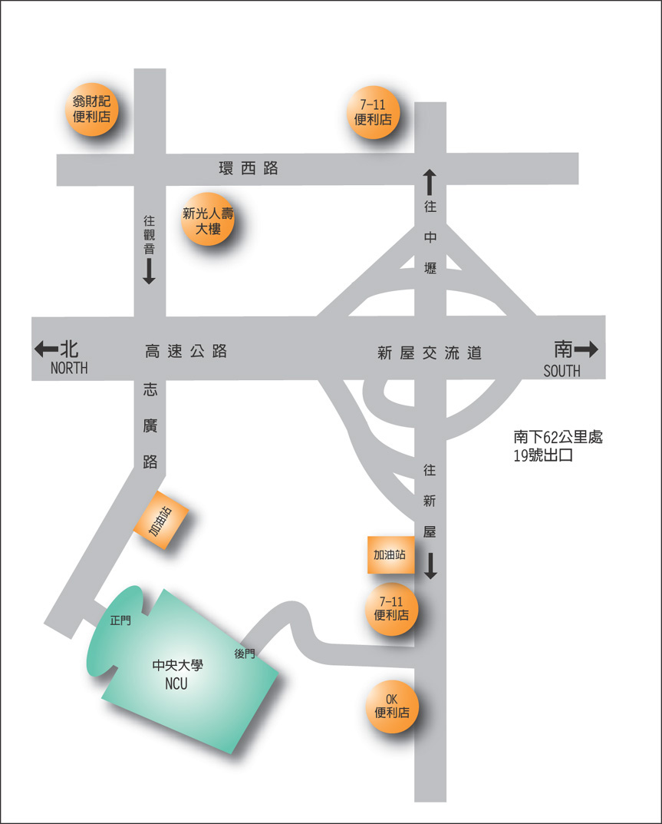

本校平面圖
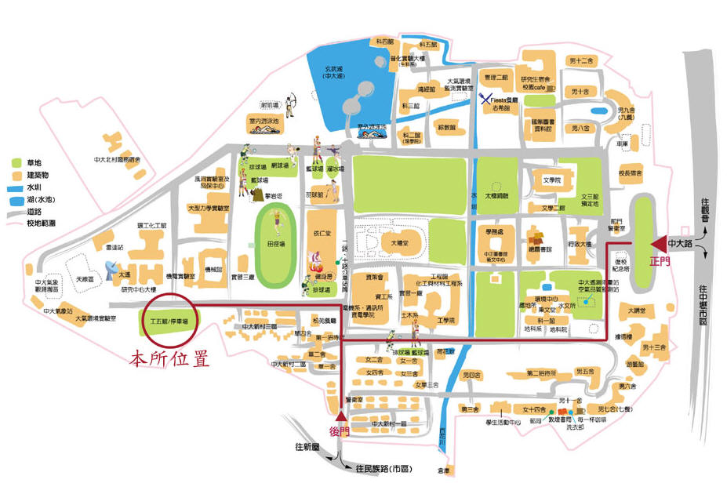
本所空間配置(工程五館四樓)
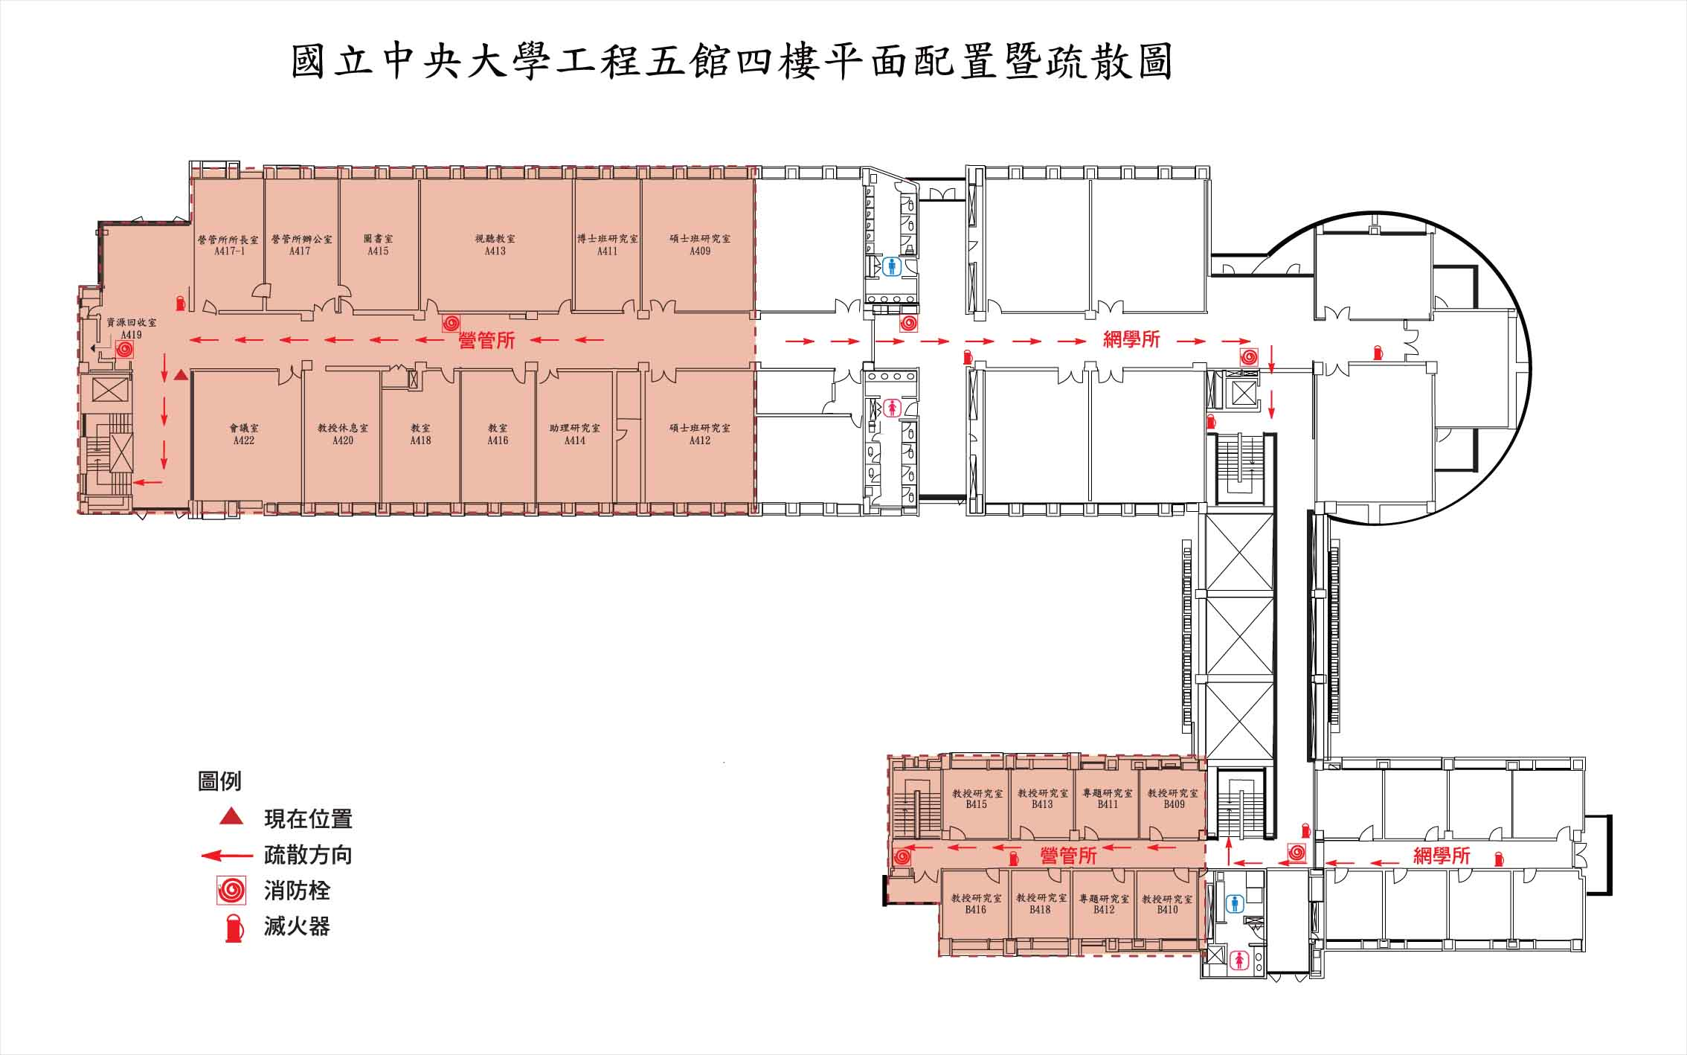
E6-A422教室
E6-A418教室

